Pont de KERNINON
"Années VApeur" est heureux de vous offrir ce nouveau modèle reproduisant un pont-rail à culées perdues du Réseau Breton.
L'original est situé à Kerninon sur la ligne de Rosporden à Carhaix (entre la station de SCAËR et la station de GUISCRIFF) et fut achevé en 1895.
Il franchit une rivière (L'Isole) avec un angle de 60° d'où le décalage entre les têtes de pont.
Il équipé de garde-corps de style "Art-nouveau" typiques du Réseau Breton.

Caractéristiques :
Longueur totale de l'ensemble pont + remblais : 95,00 m
Ouverture (Distance au sol entre les naissances des culées) : 21.8 m
Longueur du pont : 45,4 m
Hauteur libre au dessus du niveau reliant les 2 berges : 6,94 m
Le point de positionnement (croix blanche dans l'éditeur) est situé à l'extrémité coté CARHAIX, à 15 cm sous le niveau du ballast
V
V rivière
V / /
V / /
V / /
Vers CARHAIX X====================================================== >> Rosporden
/ /
/ /
/ /

Liste des 9 textures :
(AVA_HERBE_131024-4B.ACE)
(AVA_PISTE-160213.ACE)
(AVA-RB_KERLAZE-V0D.ACE)
(AVA-RB-KERNINON-2B.ACE)
(AVA-RB-KERNINON-1C.ACE)
(AVA_TERRAIN-01.ACE)
(AVA_BALLAST-160213.ACE)
(AVA-RB_KERNINON-161001-B.ACE)
(AVA-RB_KERNINON_RAMB1.ACE)
2 photos du pont en situation
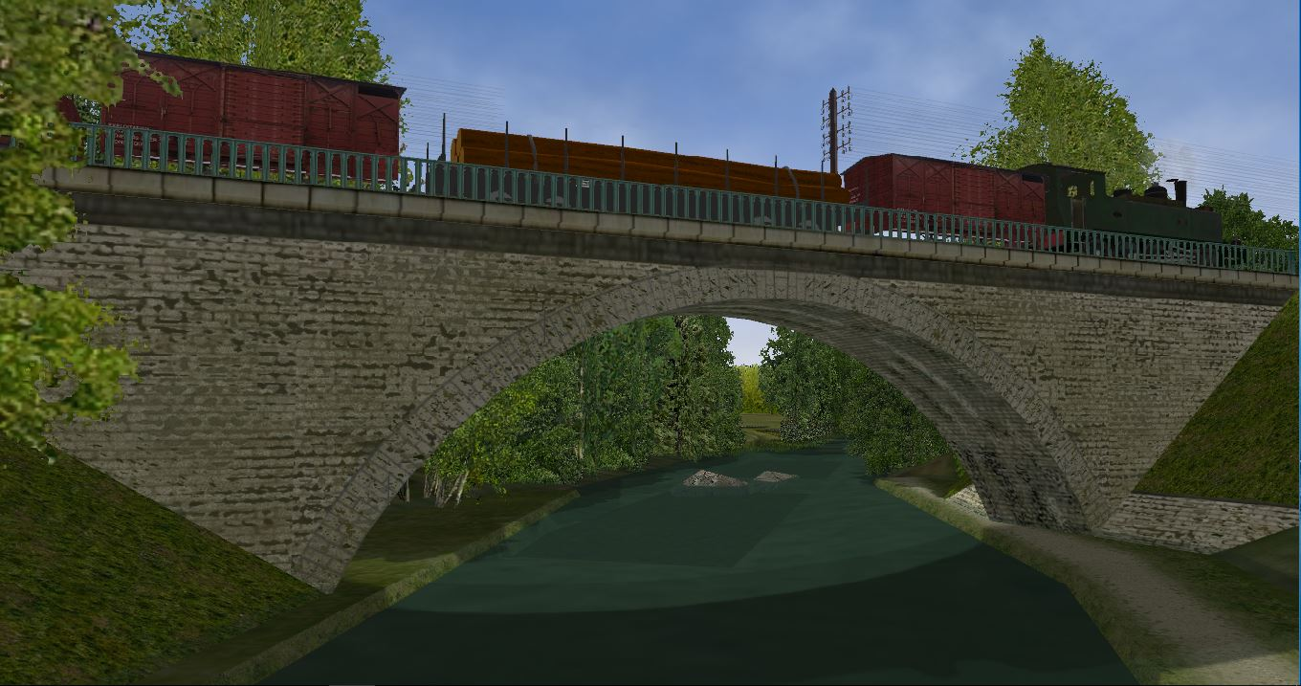
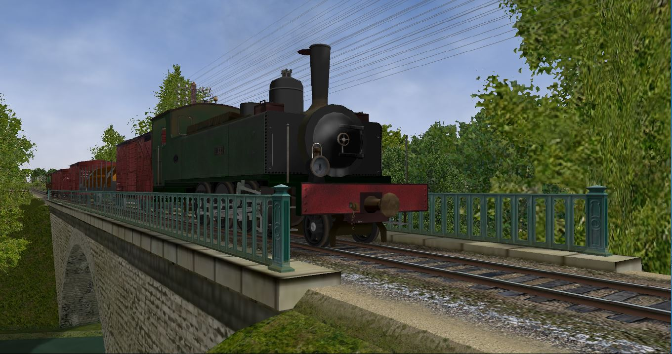
Enfin, AVA a aussi vocation à développer des projets à la demande pour des amateurs avertis qui souhaitent disposer de bâtiments ou ouvrages spécifiques sur leurs lignes. Des projets sont déjà en cours dans ce domaine.
Si vous avez des remarques, des captures d'écran du modèle ou des demandes particulières, n'hésitez pas à m'écrire à l'adresse ci-dessous avamodeles@gmail.com
J'adresse mes vifs remerciements à Bernard Robin pour sa recherche inlassable de plans et pour ses reportages photographiques sur place.
Bonne installation
Phigui

